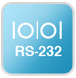
RS232C
Table des matières
1. Introduction 2
2. Description de la liaison série aujourd’hui 2
3. Le point de vue électrique 2
4. L’adaptation de tension 2
5. Communication entre deux équipements 3
5.1. Liaison entre deux équipements principaux type PC 3
5.2. Liaison entre un équipement de type PC et un ‘périphérique’ 4
6. La trame RS232, l’UART 4
7. Le code ASCII 5
8. Un exemple de transmission 6
9. La liaison série sur les PC d’aujourd’hui 7

Les liaisons RS-232 sont fréquemment utilisées dans l'industrie pour connecter différents appareils électroniques (automate, appareil de mesure, etc.)

1. Introduction
RS-232 (aussi appelé EIA RS-232C ou V.24) est une norme standardisant un bus de communication de type série sur trois fils minimum (électrique, mécanique et protocole). Disponible sur presque tous les PC jusqu'au milieu des années 2000, il a été communément appelé le « port série ». Sur les systèmes d'exploitation MS-DOS et Windows, les ports RS-232 sont désignés par les noms COM1, COM2, etc. Cela leur a valu le surnom de « ports COM », encore utilisé de nos jours. Cependant, il est de plus en plus remplacé par le port USB.

2. Description de la liaison série aujourd’hui
Son rôle est d’établir une communication entre deux équipements électroniques :
- les données sont envoyées sur un seul fil
- la liaison est bidirectionnelle donc un fil pour chaque sens
- elle n’utilise pas d’horloge c’est une liaison asynchrone
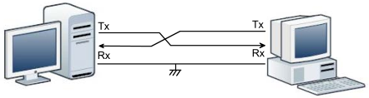

3. Le point de vue électrique
Les signaux électriques sur une liaison série RS232 sont normalisés :
- Un niveau logique "0" est représenté par une tension de +3V à +25V
- Un niveau logique "1" par une tension de -3V à -25V.
D'ordinaire, des niveaux de +12V et -12V sont utilisés.
- La norme V.28 indique qu'un 1 est reconnu si la tension est inférieure à -3 V, et un 0 est reconnu si la tension est supérieure à +3 V.
Les signaux électriques pour un circuit logique de type TTL :
- Un niveau logique "0" est représenté par une tension inférieure à 0,4V
- Un niveau logique " 1" est représenté par une tension supérieure à 2,4V
Il y a donc nécessité d’une adaptation des signaux électriques.

4. L’adaptation de tension
Un circuit spécialisé est utilisé pour convertir les niveaux de tensions entre les niveaux ‘logiques’ et les niveaux ‘RS232’.
Les liaisons sont alors possibles entre équipements très différents.
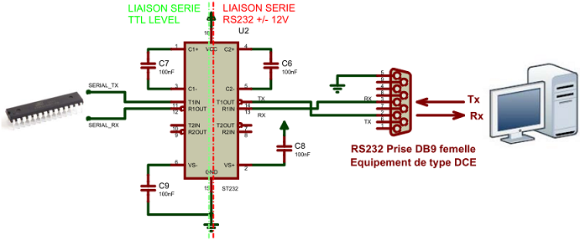

5. Communication entre deux équipements

5.1. Liaison entre deux équipements principaux type PC
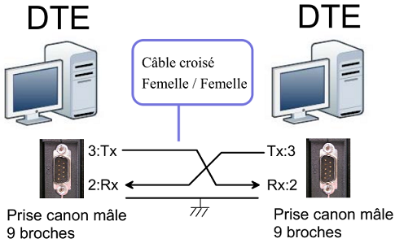
Data Terminal Equipment

5.2. Liaison entre un équipement de type PC et un ‘périphérique’
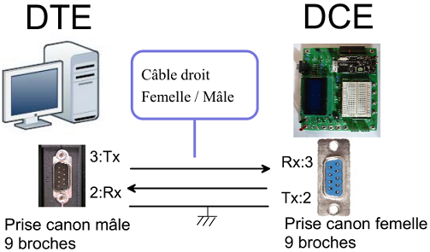
Data Communication Equipment
Dans le cas ou tous les circuits et équipements fonctionnent avec les mêmes niveaux logiques, l’adaptation aux niveaux RS232 n’est plus nécessaire.
On parle alors de liaison série au niveau TTL.
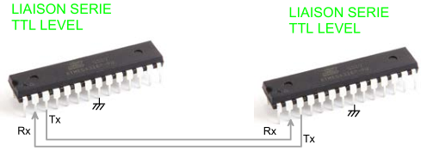

6. La trame RS232, l’UART
C’est l’UART (Universal Asynchronous Receiver Transmitter) qui gère l’échange au format d’une trame RS232 à l’intérieur des systèmes.
Une trame est constituée de :
- un bit de start ‘0’
- les bits de données de 5 à 8, bit de poids faible en tête
- si configuré un bit de parité (paire/impair) non obligatoire
- un ou deux bits de stop ‘1’
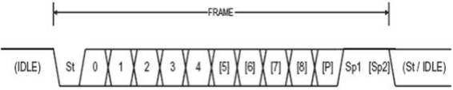
La gestion par les UART simplifie la programmation et la prise en charge de la liaison série par les environnement de programmation.
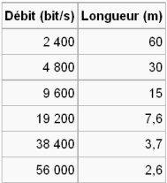
La vitesse de transmission est exprimée en baud (Bd) bits par secondes.

Attention : dans la transmission il faut comptabiliser tous les bits de la trame et non pas uniquement les bits de données.

La liaison est asynchrone ; il n’y a pas d’horloge. L’émetteur et le récepteur doivent être réglés sur la même fréquence d’utilisation.
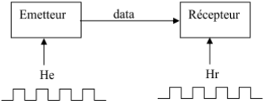

7. Le code ASCII
Avec l'avènement des machines de traitement de l'information (téléscripteur, telex, ordinateur...) le code ASCII (American Standard Code for Information Interchange) est adopté comme standard dans les années 60.
Le code est défini au départ sur 7 bits b0-b6.
La table ASCII étendue, permet de prendre en compte les particularité linguistiques (caractères latin, cyrillique, …) et de transmettre sur 8 bits de data n’importe quelle valeur entre 0 et 255.

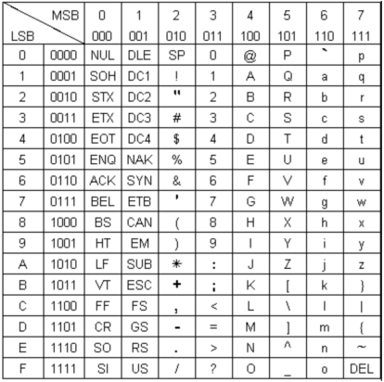
Exemple :
‘A’ : $41 0100 0001
‘3’ : $33 0011 0011
‘CR’ : $0D 0000 1101 Carriage Return

8. Un exemple de transmission
Sur la photographie d’un échange d’un octet sur la liaison RS232 nous pouvons isoler les différents bits.
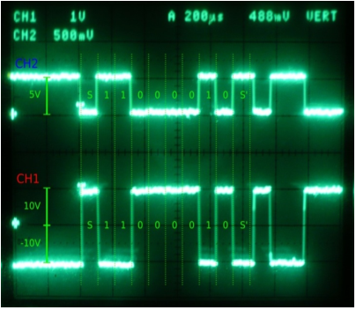
La liaison est configurée avec un bit de start, 8 bits de données et un bit de stop. Il n’y a pas de parité comme il est fréquent aujourd’hui, l’intégrité des messages est assurée par l’ajout de checksum dans les messages.
Que lisons nous : Start 1 1 0 0 0 0 1 0 Stop
Mais attention les bits de poids faible sont en tête donc il faut retourner les bits lus sur l’oscillogramme car le bit de poids faible (lsb) est transmis en premier : 0 1 0 0 0 0 1 1
C’est le code ASCII du caractère ‘C’

9. La liaison série sur les PC d’aujourd’hui
La liaison série existe toujours dans les équipements industriels. Les ordinateurs de type PC sont de moins en moins équipés de liaisons séries.
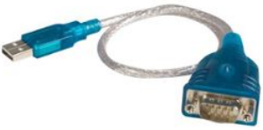
Il faut alors utiliser des adaptateurs USB / Série :

Ceux-ci une fois installés dans le PC sont vus comme des liaisons séries (gestion port COM) par les logiciels.
Les numéros de port com affectés par le système d’exploitation dépendent de la configuration matérielle de l’ordinateur hôte.

